FIT Ø50 48V
Een LED railspot 48V met een cilindrische behuizing uit aluminium in de beschikbare kleuren RAL9016 en RAL9005 met een polycarbonaat diffusor. Het toestel is 90° verstelbaar in alle verschillende richtingen. Het toestel is ook verkrijgbaar op 3F-rail of als pendelarmatuur. Het toestel beschikt over accessoires die verkrijgbaar zijn op aanvraag.
Beschikbaar in volgende afmetingen:
Ø50x125
Beschermingsgraad: IP20
Levensduur LEDS: L80B10 60.000h
Lichtkleur: CRI90 2700K, 3000K, 4000K
Dimbaar: beschikbaar met DIM DALI
Gradenhoek: 15°/ 28°/ 47°
Certificaten: MacAdam Step 2
Verblindingswaarde: UGR < 25
Garantie: 5 jaar
Accessoires: Anit-glare Honeycomb Louver
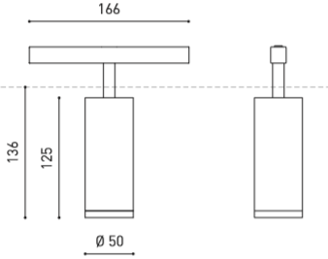
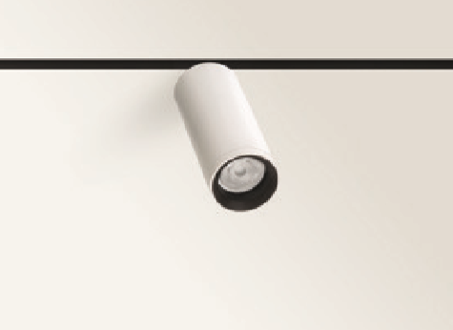

FIT Ø35 48V
Een LED railspot 48V met een cilindrische behuizing uit aluminium in de beschikbare kleuren RAL9016 en RAL9005 met een polycarbonaat diffusor. Het toestel is 90° verstelbaar in alle verschillende richtingen. Het toestel is ook verkrijgbaar op 3F-rail of als pendelarmatuur. Het toestel beschikt over accessoires die verkrijgbaar zijn op aanvraag.
Beschikbaar in volgende afmetingen:
Ø35x87
Beschermingsgraad: IP20
Levensduur LEDS: L80B10 60.000h
Lichtkleur: CRI90 2700K, 3000K, 4000K
Dimbaar: beschikbaar met DIM DALI
Gradenhoek: 19°/ 29°/ 38°
Certificaten: MacAdam Step 2
Verblindingsgraad: UGR < 22
Garantie: 5 jaar
Accessoires: Anit-glare Honeycomb Louver
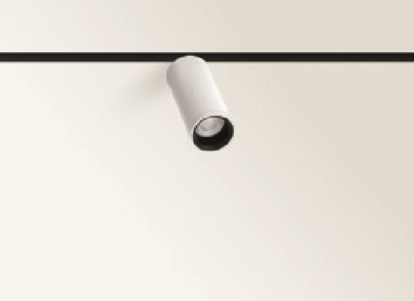
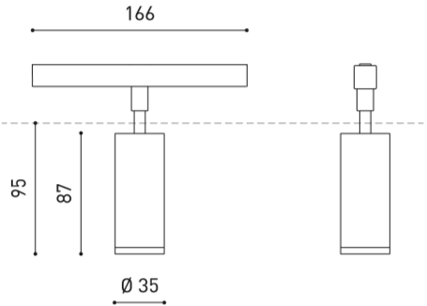
FIT Ø35 48V Double
Een LED railspot 48V met een cilindrische behuizing uit aluminium in de beschikbare kleuren RAL9016 en RAL9005 met een polycarbonaat diffusor. Het toestel is 90° verstelbaar in alle verschillende richtingen. Het toestel is ook verkrijgbaar op 3F-rail of als pendelarmatuur. Het toestel beschikt over accessoires die verkrijgbaar zijn op aanvraag.
Beschikbaar in volgende afmetingen:
Ø35x87 (maal 2)
Beschermingsgraad: IP20
Levensduur LEDS: L80B10 60.000h
Lichtkleur: CRI90 2700K, 3000K, 4000K
Dimbaar: beschikbaar met DIM DALI
Gradenhoek: 19°/ 29°/ 38°
Certificaten: MacAdam Step 2
Garantie: 5 jaar
Accessoires: Anit-glare Honeycomb Louver
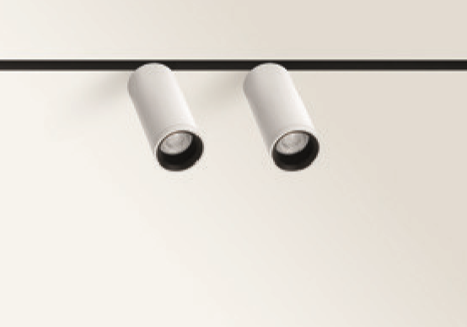
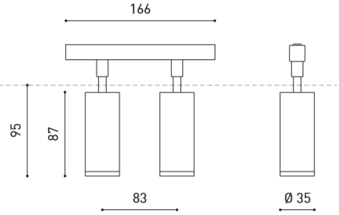
FIT Ø20 48V
Een LED railspot 48V met een cilindrische behuizing uit aluminium in de beschikbare kleuren RAL9016 en RAL9005 met een polycarbonaat diffusor. Het toestel is 90° verstelbaar in alle verschillende richtingen. Het toestel is ook verkrijgbaar op 3F-rail of als pendelarmatuur.
Beschikbaar in volgende afmetingen:
Ø20x50
Beschermingsgraad: IP20
Levensduur LEDS: L80B10 60.000h
Lichtkleur: CRI90 2700K, 3000K, 4000K
Dimbaar: beschikbaar met DIM DALI
Gradenhoek: 12°/ 30°/ 54°
Verblindingsgraad: UGR < 25
Certificaten: MacAdam Step 2
Garantie: 5 jaar
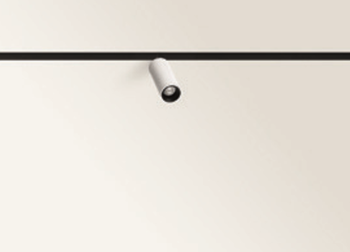
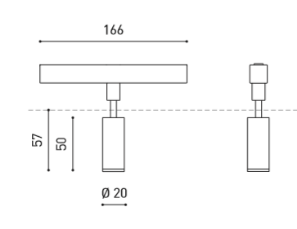
FIT Ø20 48V Double
Een LED railspot 48V met een cilindrische behuizing uit aluminium in de beschikbare kleuren RAL9016 en RAL9005 met een polycarbonaat diffusor. Het toestel is 90° verstelbaar in alle verschillende richtingen. Het toestel is ook verkrijgbaar op 3F-rail of als pendelarmatuur.
Beschikbaar in volgende afmetingen:
Ø20x50 (maal 2)
Beschermingsgraad: IP20
Levensduur LEDS: L80B10 60.000h
Lichtkleur: CRI90 2700K, 3000K, 4000K
Dimbaar: beschikbaar met DIM DALI
Gradenhoek: 12°/ 30°/ 54°
Certificaten: MacAdam Step 2
Garantie: 5 jaar
